TRƯỜNG THCS ÊA KLY  TỔ: KHTN  Họ và tên giáo viên: Nguyễn Trường Sơn | CỘNG HÒA XÃ HỘI CHỦ NGHĨA VIỆT NAM  Độc lập- Tự do – Hạnh phúc

KẾ HOẠCH GIÁO DỤC CỦA GIÁO VIÊN

MÔN HỌC/HOẠT ĐỘNG GIÁO DỤC: TIN HỌC LỚP 7
(Học kì II; Năm học 2020 - 2021)

I. KẾ HOẠCH DẠY HỌC

STT | Bài học  (1) | Số tiết  (2) | Thời điểm  (3) | Thiết bị dạy học  (4) | Địa điểm dạy học  (5)
1 | Bài 6. Định dạng trang tính | 2 | Tuần  19 | Máy tính + Ti vi | Phòng nghe nhìn
2 | Bài thực hành 6. Định dạng trang tính | 2 | Tuần  20 | Máy tính | Phòng bộ môn
3 | Bài 7: Trình bày và in trang tính | 2 | Tuần  21 | Máy tính + Ti vi | Phòng nghe nhìn
4 | Bài tập | 2 | Tuần  22 | Máy tính + Ti vi | Phòng nghe nhìn
5 | Bài thực hành 7. In danh sách lớp em | 2 | Tuần  23 | Máy tính | Phòng bộ môn
6 | Bài 8. Sắp xếp và lọc dữ liệu | 2 | Tuần  24 | Máy tính + Ti vi | Phòng nghe nhìn
7 | Bài thực hành 8. Ai là người học giỏi? | 2 | Tuần  25 | Máy tính | Phòng bộ môn
8 | Ôn tập | 1 | Tuần  26 | Máy tính + Ti vi | Phòng nghe nhìn
9 | Kiểm tra giữ kì 2 | 1 | Tuần  26 |  | Phòng học
10 | Bài 9: Trình bày dữ liệu bằng biểu đồ | 2 | Tuần  27 | Máy tính + Ti vi | Phòng nghe nhìn
11 | Bài 9: Trình bày dữ liệu bằng biểu đồ (tt) | 1 | Tuần  28 | Máy tính + Ti vi | Phòng nghe nhìn
12 | Bài tập | 1 | Tuần  28 | Máy tính + Ti vi | Phòng nghe nhìn
13 | Bài thực hành 9: Tạo biểu đồ để minh hoạ | 3 | Tuần  29, 30 | Máy tính | Phòng bộ môn
14 | Bài thực hành 10. Thực hành tổng hợp (t1) | 3 | Tuần  30, 31 | Máy tính | Phòng bộ môn
15 | Ôn tập | 6 | Tuần  32, 33,34 | Máy tính + Ti vi | Phòng nghe nhìn
16 | Kiểm tra cuối kì 2 | 1 | Tuần  35 |  | Phòng học
II. NHIỆM VỤ KHÁC: Không
TỔ TRƯỞNG  (Ký và ghi rõ họ tên)  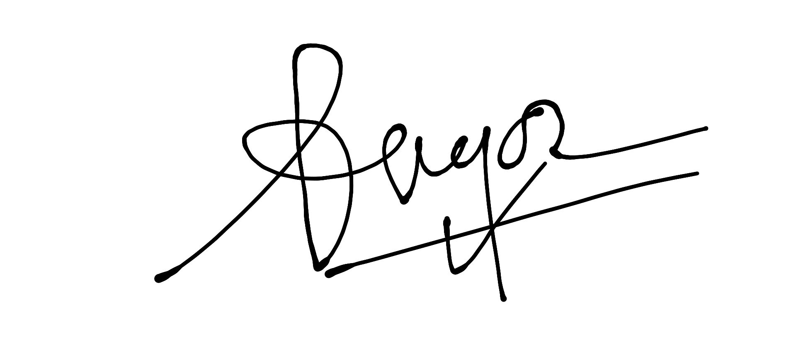  Nguyễn Trường Sơn |  | Ea Kly, ngày 15 tháng 01 năm 2021  GIÁO VIÊN  (Ký và ghi rõ họ tên)  Nguyễn Trường Sơn

